Temat: Robimy zakupy.
Przeczytaj listę zakupów, zakreśl produkty, które zostały w niej wymienione.
LISTA ZAKUPÓW
- chleb
- masło
- cukier
- mleko
- pomidory
- ogórki
- dżem

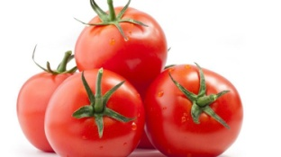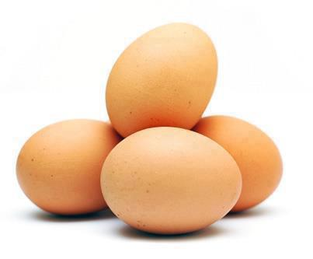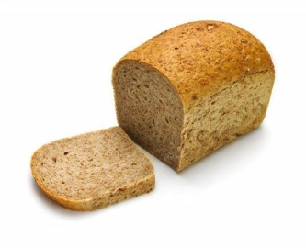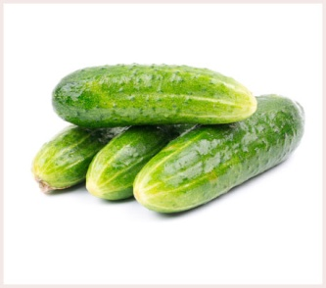

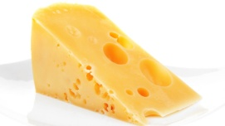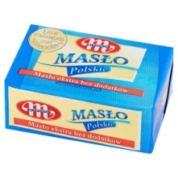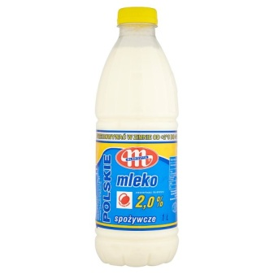

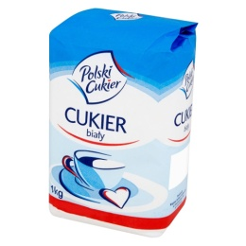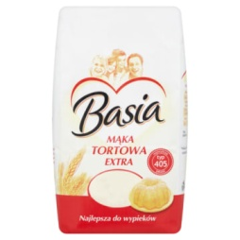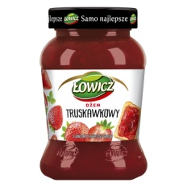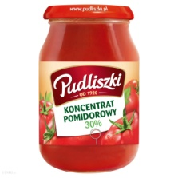

Na podstawie przepisu, zrób listę produktów, które należy kupić.
Racuchy z jabłkami
Składniki | Przygotowanie
- 2 jabłka  - niepełna 1 szklanka mleka  - 1 jajko  - 1 szklanka mąki pszennej  - 1 łyżka cukru wanilinowego  - 1 łyżeczka cukru  - 1/2 łyżeczki sody oczyszczonej  - do smażenia olej roślinny | 1. Mąkę przesiać do miski, dodać cukier wanilinowy, cukier oraz sodę oczyszczoną, wymieszać.  2. Dodać mleko i jajko i wymieszać składniki mikserem na jednolitą masę bez grudek.  3. Jabłka obrać, pokroić na ćwiartki, usunąć gniazda nasienne, ćwiartki przekroić wzdłuż na pół a później jeszcze na poprzeczne plasterki. Włożyć do ciasta i wymieszać.  4. Wykładać po około łyżce ciasta i po 3 plasterki jabłek na 1 placka na rozgrzany tłuszcz na patelni i smażyć przez około 1,5 minuty na złoty kolor. Przewrócić na drugą stronę i powtórzyć smażenie.

LISTA ZAKUPÓW

- ……………………………………………….

- ……………………………………………….

- ……………………………………………….

- ……………………………………………….

- ………………………………………………..

- ………………………………………………..

- ………………………………………………..

- ………………………………………………..

- ………………………………………………..

Wybierz produkty, z których przygotujesz śniadanie.
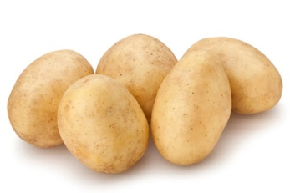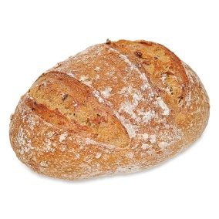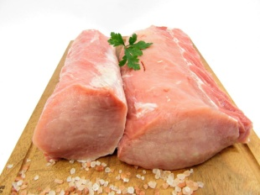

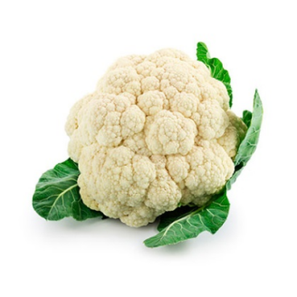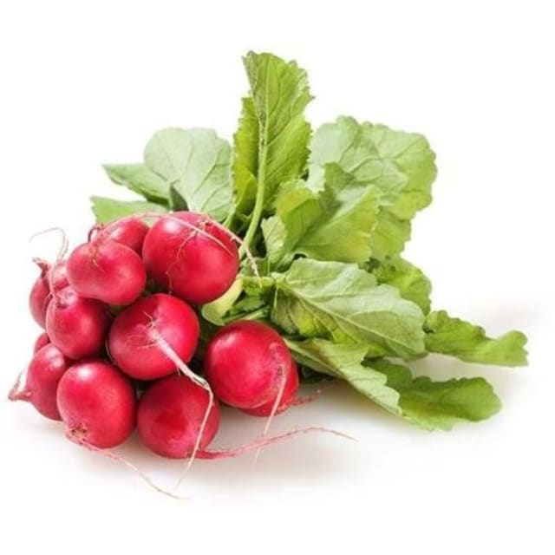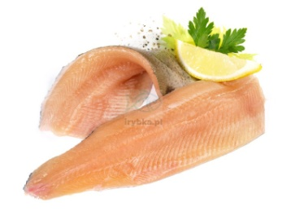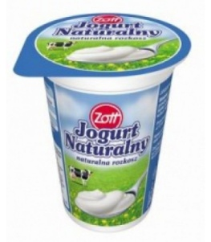
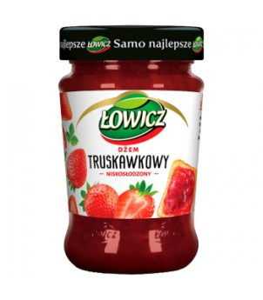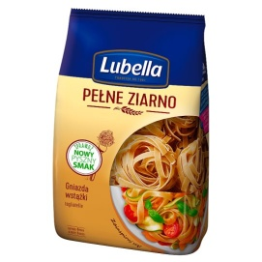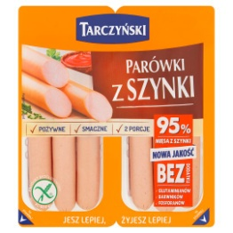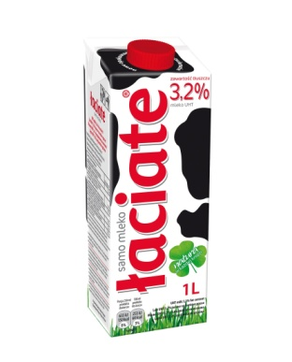
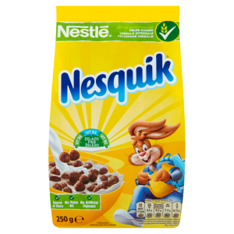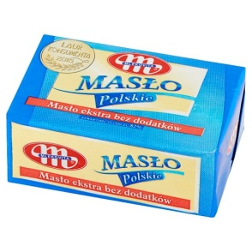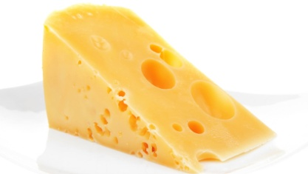

Co przygotujesz na śniadanie?
…………………………………………………………………………………
Które produkty wybrałeś?
………………………………………………………………………………………………………………………………………………
………………………………………………………………………………………………………………………………………………

Przygotuj listę zakupów wraz z rodzicami. Pomóż przy robieniu zakupów, odszukuj produkty z listy na półkach sklepowych.
Zagraj w grę typu memo (dołączona w pliku „Gra zakupy”)
Zasady.
Gra dla 1-4 osób. Wydrukowane elementy gry należy pociąć wzdłuż linii i podkleić tekturką. Karty obrazkowe kładziemy na stole obrazkami do dołu. Każdy z graczy wybiera koszyk i losuje listę. Następnie gracze po kolei odsłaniają po jednej karcie obrazkowej, jeśli widnieje na niej jeden z produktów, który jest na liście, gracz chowa go do koszyka. Zadanie polega na jak najszybszym uzbieraniu wszystkich produktów ze swojej listy.

